Cara Installasi Kabel ,Tentukan dulu pin konektor yang akan di hubungkan dengan kabel utp :  
  
1 Orange  
2 Hijau  
3 Biru  
4 -  
5 -  
6 Putih Orange  
7 Putih Hijau  
8 Putih Biru  
9 -  
10 -  
11 -  
12 -  
13 Coklat  
14 Putih Coklat  
15 -

[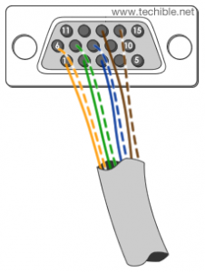](http://4.bp.blogspot.com/-TrCKJwBM9K0/U1jb2Nym1VI/AAAAAAAAA3E/svtiwt9qn8c/s1600/cara+seting2.png)

[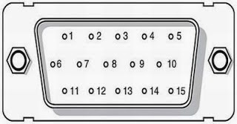](http://4.bp.blogspot.com/-xw9YDaLE1XU/U1jb102EEyI/AAAAAAAAA3A/A_xd2Wycehg/s1600/PIN+VGA.jpg)

Solder kabel UTP sesuai warna yang ada di tabel utp dengan pin pada konektor VGA. pada pin 4,5,9,10,11,12,15 tidak terpakai atau kosong. pastikan saat menyolder harus hati-hati agar tidak ada solder antara pin satu dengan yang lain terhubung atau dempet.  
  
Berikut gambar setelah disolder :

[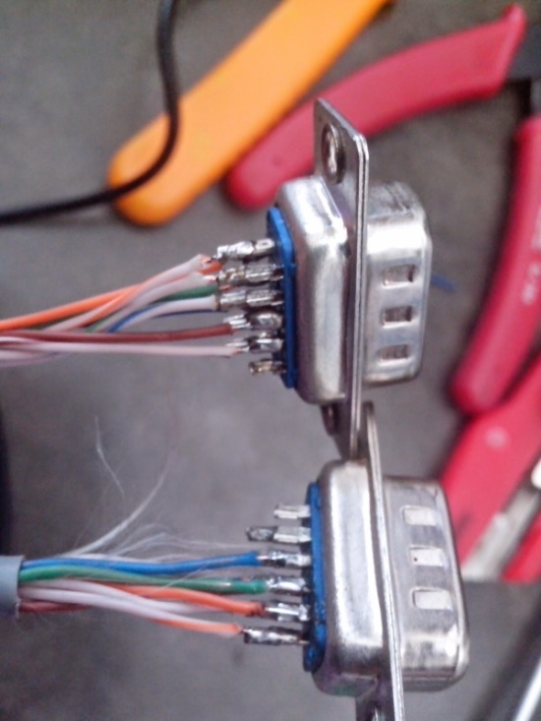](http://3.bp.blogspot.com/-wn07wCIKLOI/U1jWBdUHVWI/AAAAAAAAA2s/3_IBRXFEVys/s1600/sambungan+kabel.jpg)

Kabel siap digunakan :

[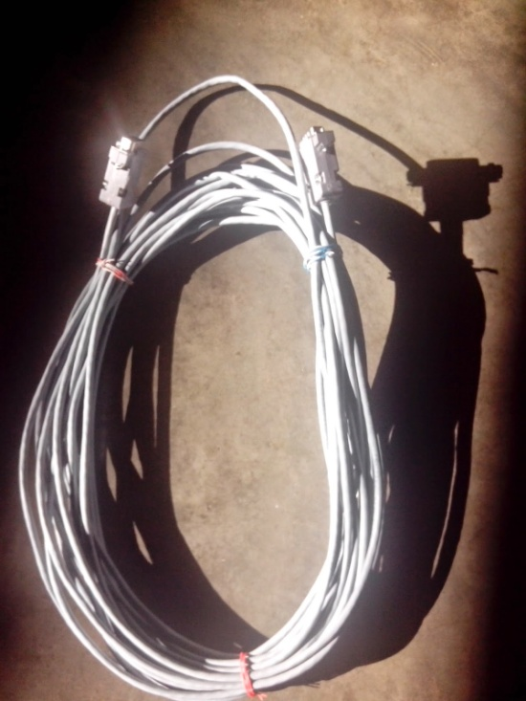](http://1.bp.blogspot.com/-vRQEXQfsEfM/U1jV-TMIPTI/AAAAAAAAA2c/efaS5yCQtoU/s1600/kabel+perpanjangan+vga.jpg)